Как ритмосхемы помогают автоматизировать и дифференцировать поставленные звуки в речи дошкольников С ТНР
Не секрет, что на любых занятиях с дошкольником наглядный материал поможет ребенку быстрее понять и усвоить материал. На музыкальных и логоритмических занятиях музыкальные руководители и логопеды сталкиваются с проблемой: «Как объяснить детям понятие «длительность» звуков?». Можно использовать для этого ритмосхемы! На ритмосхемах короткому звуку соответствует маленький рисунок, длинному звуку - большой рисунок.
При работе с ритмосхемами короткий звук следует озвучивать слогом ти, а длинный звук - слогом ТА. При этом, произнося короткий слог ти, на маленькую картинку следует нажимать указательным пальцем, а произнося длинный звук ТА, большую картинку нужно накрывать ладонью.
Посмотрите на пример ритмосхемы для следующей последовательности звуков:
ти-ти-ти-ти-ти-ти-ТА.
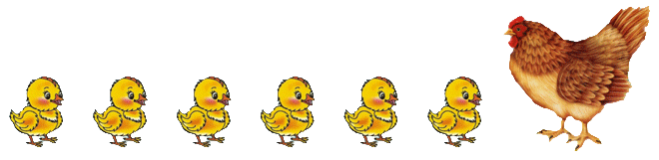
Вариантов картинок для ритмосхем великое множество, включите фантазию и творите.
А вот пример ритмосхемы для народной песни "Жи-ли у ба-бу-си":
ти-ти-ти-ти-ТА-ТА
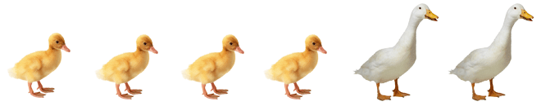

"Капля"

Произносить текст с опорой на картинки, меняя темп и ритм в зависимости от текста
Капля - раз,
Капля - два,
Капли медленно сперва: Кап, кап, кап, кап.

Стали капли поспешать, капля каплю догонять: Кап-кап, кап-кап, кап-кап, кап-кап.

Зонтик поскорей откроем, от дождя себя укроем.

ТАМ, ЗА ПОЛЯНОЙ
1. Там, за поляной, где густая трава, живет зайчиха-мама
и ее зайчонка два.
- Прыг, - сказала мама.
- Скок-скок,- сказали два (2 раза)
И прыгали весь день, где густая трава (прыг, скок-скок, скок-скок, прыг т т. д.)

ТАМ, ЗА ПОЛЯНОЙ (продолжение)
2. Там, за поляной, от зари до зари
Свищет мама-птичка,
и ее птенчика - три.
-Ти-ти-фью,- сказала мама.
-Фью-фью,- сказали три (3 раза)
И так они свистели от зари до зари: "Ти-ти-фью!" - "Фью-фью!"(3 раза) и т. д.

ТАМ, ЗА ПОЛЯНОЙ (продолжение)
3. Там, за поляной, в уютной норе-квартире
Живет лисица-мама,
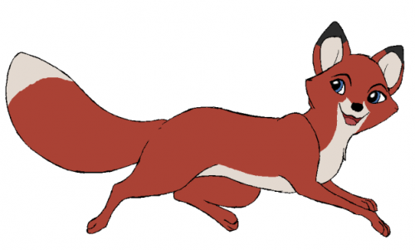
и ее лисята - один, два, три, четыре.
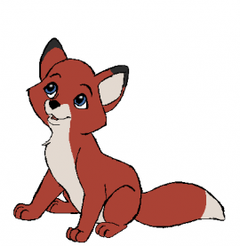
- Спать, - сказала мама.
- Мы спим, - сказали все четыре (4 раза)
И спали до утра все в уютной норе-квартире ("спать-спим, спать-спим, спать-спим")
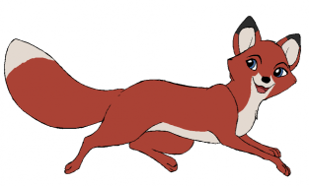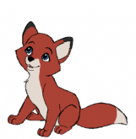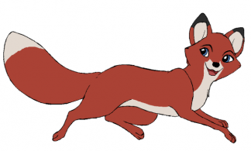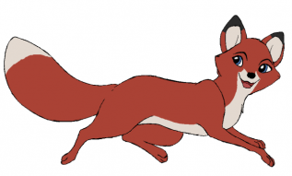

ТАМ, ЗА ПОЛЯНОЙ (продолжение)
4. Там, за поляной, на ветке, с земли не достать,
Живет в гнезде мама ворона,
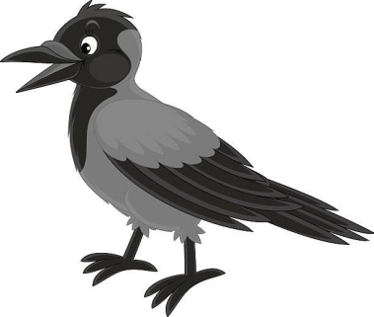
и вороняток -пять.
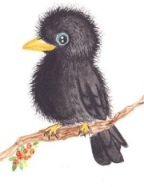
-Карр, - сказала мама (Громко)
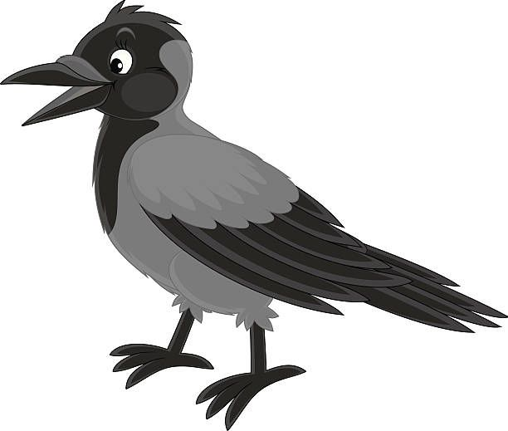
-Карр, - сказали пять (5 раз, тихо)
И каркали вместе, что рады, что с земли их не достать: "Карр!" (громко), "Карр!" (тихо) и т. д.
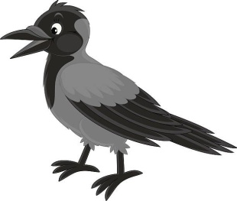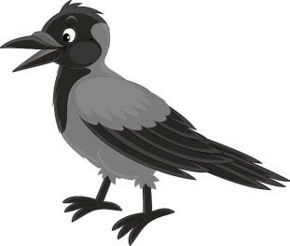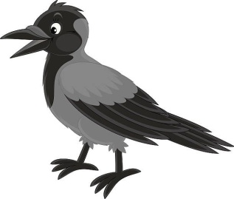
"Тук да тук" Упражнение на диффренциацию "Т-Д"
Дятел сел на толстый сук: (Тук да тук, тук да тук!) –
Всем друзьям своим на юг: (Тук да тук, тук да тук!) –
Телеграммы дятел шлёт, что весна уже идёт, что растаял снег вокруг: (Тук да тук!) –
Дятел зиму зимовал: (Тук да тук, тук да тук!) –
В жарких странах не бывал: (Тук да тук, тук!) –
И понятно почему скучно дятлу одному без друзей и без подруг:
- Тук.

- Тук.
- Тук.

"ПРО УХУ"

ХА-ХА-ХА, ХА-ХА-ХА

НА ОБЕД У НАС УХА.

ХИ-ХИ-ХИ, ХИ-ХИ-ХИ

ДАЙ ПОПРОБОВАТЬ УХИ.

ХЕ-ХЕ-ХЕ, ХЕ-ХЕ-ХЕ

СОЛЬ ОДНА В ТВОЕЙ УХЕ.

ХИ-ХИ-ХИ, ХИ-ХИ-ХИ
НЕ ХОЧУ ТАКОЙ УХИ!

КИ-КИ-КИ-КИ, КИ-КИ-КИ! ПРИТАИЛИСЬ ПАУКИ.

КА-КА-КА-КА, КА-КА-КА! МУХА В СЕТКЕ ПАУКА.

КИ-КИ-КИ-КИ, КИ-КИ-КИ! НАМ ПОЛЕЗНЫ ПАУКИ.

КА-КА-КА-КА, КА-КА-КА! ВЫ НЕ БОЙТЕСЬ ПАУКА.

